**פרויקט אישי קורס WEB- חלק א'**



**הסבר כללי**

כיום, שוק הבייביסטירים מתנהל בעיקר מפה לאוזן, ובשיטות מיושנות כמו דפי תלישה בלוח מודעות. לעיתים נעשה שימוש ברשתות החברתיות, בקבוצות שנחשפים אליהם חלק קטן ממקבלי או נותני השירות. לכן בחרתי להקים את " keeper & sitter".

מטרת האפליקציה היא להוות פלטפורמה מגשרת בין הורים לבייביסטרים בקלות ובמהירות. בעזרת האפליקציה הורים יוכלו למצוא בייביסיטר אמין על בסיס מיקומו ומאפיינים נוספים.



**UX**

האפליקציה נותנת מענה לשני סוגים של משתמשים:

**צד לקוח:** המשתמש הינו ההורה שמעוניין למצוא את נותן השירות, ע''י חיפוש מבוסס מיקום. על המשתמש להכניס פרטים אשר יוכלו לעזור במציאת ההתאמה- כמות הילדים, גילאים, טווחי השעות הרלוונטים (בוקר\ צהריים \ אחרה'צ או ערב) ועוד.

**צד נותן השירות:** המשתמש הינו בייביסטר אשר מעוניין למצוא לקוחות, על ידי שיווק עצמי בפלטפורמה. על המשתמש להכניס פרטים אשר יעזרו במציאת ההתאמה ובהוכחת מהימנותו כגון: גילאים ומס' ילדים שעליהם מעוניין לשמור, טווחי השעות הרלוונטים, ניסיון- טלפון של ממליץ מהתחום, הכשרות נוספות ועוד.

**UI**

קו עיצובי:

האפליקציה עוסקת בדבר הכי קדוש למשתמש- לילד שלו, לכן ארצה לייצר תחושה של ביטחון ואמינות. בניגוד לחברות ביטחון, שמשדרות מקצועיות קרה, באפליקציה ארצה לייצר תחושת חמימות- כזו שתיתן תחושה מרגיעה, ולכן נבחרו צבעים פסטליים אך ברורים. #feee7d, #60c5ba, #ef5285, #a5dff9

פונט:

ארצה לייצר רושם רשמי אך עם טאץ' צעיר, לכן אשתמש בפונט ברור עם חתכים ישרים ועקביים- Josefin_Sans.

ככלל, העיצוב יכלול בתוכו מאפיינים ילדותיים בשילוב אלמנטים רשמיים, על מנת ליצור את השילוב האולטימטיבי בין השניים.



**מבנה הנתונים**

בסיס הנתונים יאורגן במבנה טבלאי ויכלול שתי ישויות מרכזיות- נותני שירות ומקבלי שירות.

1. עבור נותני השירות: כלל המידע שישמש להרשמה לאתר ישמר על טבלה זו.
2. עבור מקבלי השירות: ארצה לשמור את פרטי החיפוש שהם ביצעו.

כמו כן, נתונים נוספים שיווצרו בעקבות פעילות האתר - ישמרו בטבלאות יעודייות, למשל טבלת התוצאות לאחר חיפוש או שינויים שביצעו בייביסטרים במשתמש שלהם.



**מבנה האפליקציה**

עמוד ראשון:

עמוד הראשי, אשר יהווה גם עמוד החיפוש למשתמשים שמעוניינים לחפש נותן שירות. העמוד יכלול איזור אשר יציג את מטרת הפלטפורמה ויתרונותיה, ולשונית נוספת המיועדת לחיפוש לפי המאפיינים הרלוונטים. בנוסף, בעמוד זה יהיו קישורים להרשמה\ התחברות כבייבסיטר.

עמוד שני:

עמוד התוצאות. עמוד זה יכלול את פרטיהם של כל נותני השירות אשר עמדו בקריטריונים שנבחרו. בעמוד זה יהיה ניתן לגלול את התוצאות ומצוא את ההתאמה האולטימטיבית עבור מחפש השירות. בעמוד זה יהיה ניתן לחזור לעמוד החיפוש.

עמוד שלישי:

עמוד הרשמה כבייביסיטר לאתר. עמוד זה מיועד לנותני השירות ויכלול קטגוריות שונות שעל פיהן נותן השירות יסווג את עצמו.

עמוד רביעי:

עמוד התחברות ועריכה כבייביסיטר. במידה והמשתמש מעוניין לשנות\ להוסיף\ למחוק מידע עליו, הוא יעשה זאת בעמוד הנ''ל.

דף חמישי:

הפעולה בוצעה בהצלחה. דף שיפתח לאחר הרשמה\ שינוי פרטים.



**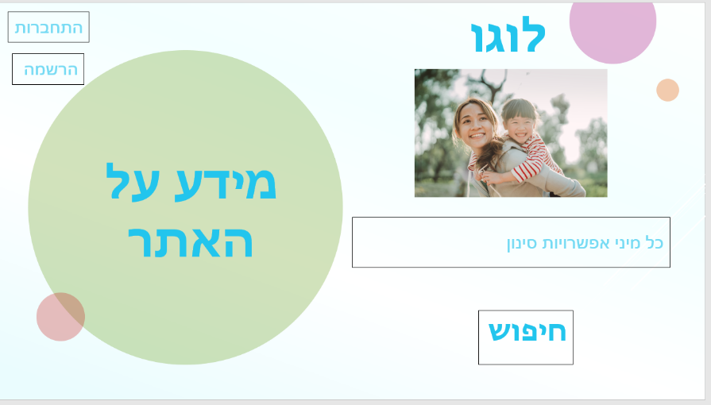Wireframes**

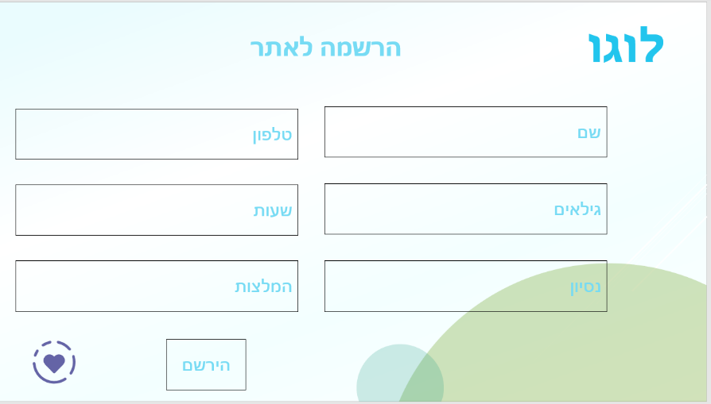

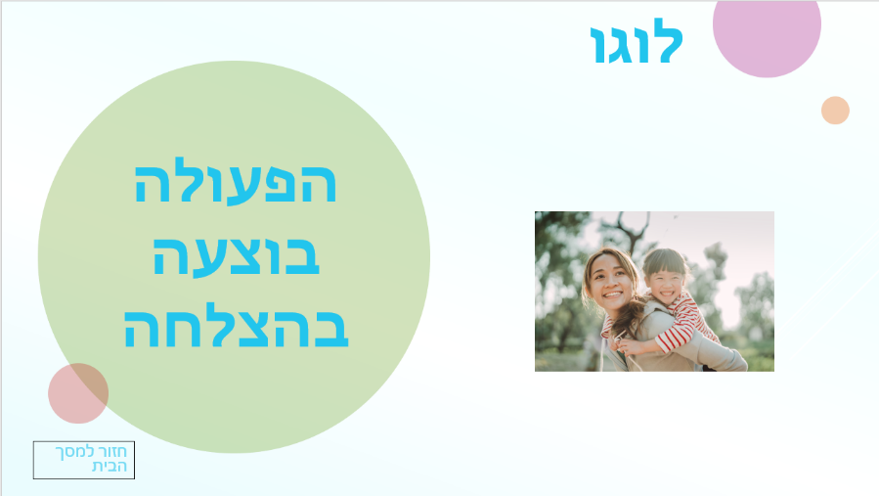

<https://github.com/tomyah/TOM_YAHAV.git>